¿Dónde debe abrir McDonald's sus próximas sucursales en México?
Diego Jiménez González
Proyecto final del Módulo IV – Minería de Datos · Diplomado en Técnicas Estadísticas y Minería de Datos · FES Acatlán, UNAM · Octubre de 2026
Repositorio en GitHub: https://github.com/Gogo677/Proyecto-Modulo-4-DJ
El repositorio contiene el notebook ejecutado con todo el análisis, los datos (crudos, procesados y analíticos), las figuras y la presentación ejecutiva.

1. Resumen ejecutivo
1) Contexto. McDonald's opera más de 380 sucursales en México y busca acercarse a 400: necesita decidir dónde abrir alrededor de 20 más.
2) Identificación. En el DENUE de mayo de 2026 se identificaron 417 sucursales en 123 municipios, incluidas las de un franquiciatario de Michoacán que registra sus restaurantes sin la marca.
3) Modelo. Un random forest distingue a los municipios con McDonald's con un AUC de 0.988 en el conjunto de prueba, y de 0.922 entre los 235 municipios de 100 mil habitantes o más.
4) Perfil. Un municipio McDonald's tiene más de ~125 mil habitantes, al menos tres cadenas rivales, internet en más del 46 % de las viviendas y un sector restaurantero con empleo formal.
5) Resultado. De los 20 municipios sin sucursal en el DENUE con mayor probabilidad, 5 ya tienen un McDonald's según el sitio oficial de la marca (Apodaca abrió en noviembre de 2025), 2 son no concluyentes y 13 son oportunidades depuradas, encabezadas por Tepic.

2. Pregunta de negocio e hipótesis
Pregunta. ¿En qué municipios que hoy no tienen un McDonald's existe un mercado con el mismo perfil que los municipios donde la marca ya opera?
Hipótesis (H1). La presencia de McDonald's se explica por cinco factores medibles: demanda, poder adquisitivo, empleo, sector restaurantero y turismo, y competencia.
Criterios de decisión, fijados antes de modelar
Criterio | Umbral | Resultado
AUC del mejor modelo en prueba | ≥ 0.80 | 0.988
Demanda y poder adquisitivo entre las variables más importantes | Entre las primeras | Población, internet y urbanización en los lugares 3 a 5, detrás de la competencia
Diferencias significativas entre municipios con y sin McDonald's | Mayoría | 15 de 15 variables (Mann-Whitney, p < 0.05)

Conclusión. Se cumplen los tres criterios: H1 se sostiene.

3. Datos
Todos los datos son públicos, del INEGI, y se usan bajo sus Términos de Libre Uso de la Información.
Fuentes de datos
Fuente | Edición | Uso
DENUE, sector 72 (alojamiento y preparación de alimentos) | 05/2026 | Sucursales de McDonald's, 8 cadenas rivales, restaurantes, hoteles y plazas comerciales
Censo de Población y Vivienda 2020, ITER | 2020 (versión de 2022) | Población, escolaridad, vivienda y empleo por municipio

4. Metodología
El análisis sigue el ciclo CRISP-DM y la estructura de la especificación del proyecto:
1) Análisis del negocio: pregunta, hipótesis, escenario y variables de negocio.
2) Entendimiento de los datos: diccionario, proceso ETL, limpieza en 9 pasos por dimensión de calidad y estadística descriptiva.
3) Modelado: árbol de decisión, Naive Bayes y random forest; partición 70/30 estratificada y búsqueda de parámetros con validación cruzada de 5 pliegues.
4) Evaluación: curvas ROC y de precisión-exhaustividad, matriz de confusión e importancia de variables.
5) Ranking y validación externa: probabilidades fuera de pliegue y contraste del top 20 con el sitio oficial de la marca.

5. Resultados
Desempeño en el conjunto de prueba (741 municipios, 37 con McDonald's)
Modelo | AUC ROC | Precisión promedio | Precisión | Exhaustividad | F1
Árbol de decisión (explicativo) | 0.924 | 0.719 | 0.604 | 0.865 | 0.711
Naive Bayes gaussiano (línea base) | 0.986 | 0.826 | 0.589 | 0.892 | 0.710
Random forest (puntuación) | 0.988 | 0.840 | 0.705 | 0.838 | 0.765

Oportunidades depuradas (candidatos sin evidencia de sucursal en el sitio oficial, 19/09/2026)
Rango | Municipio | Entidad | Probabilidad | Tipo | Habitantes (2020)
1 | Tepic | Nayarit | 0.99 | Mercado nuevo | 425,924
5 | Corregidora | Querétaro | 0.98 | Densificación | 212,567
6 | Manzanillo | Colima | 0.98 | Mercado nuevo | 191,031
7 | Villa de Álvarez | Colima | 0.96 | Densificación | 149,762
9 | Delicias | Chihuahua | 0.95 | Mercado nuevo | 150,506
10 | Xochimilco | Ciudad de México | 0.95 | Densificación | 442,178
11 | Soledad de Graciano Sánchez | San Luis Potosí | 0.94 | Densificación | 332,072
12 | San Luis Río Colorado | Sonora | 0.94 | Mercado nuevo | 199,021
14 | Juárez | Nuevo León | 0.92 | Densificación | 471,523
15 | Poza Rica de Hidalgo | Veracruz | 0.91 | Mercado nuevo | 189,457
16 | Tizayuca | Hidalgo | 0.87 | Densificación | 168,302
17 | Nicolás Romero | México | 0.87 | Densificación | 430,601
18 | Salamanca | Guanajuato | 0.86 | Densificación | 273,417

Nota. La sucursal de referencia de Villa de Álvarez, en la ciudad de Colima, cerró en mayo de 2025; Manzanillo y Villa de Álvarez deben evaluarse con cautela.
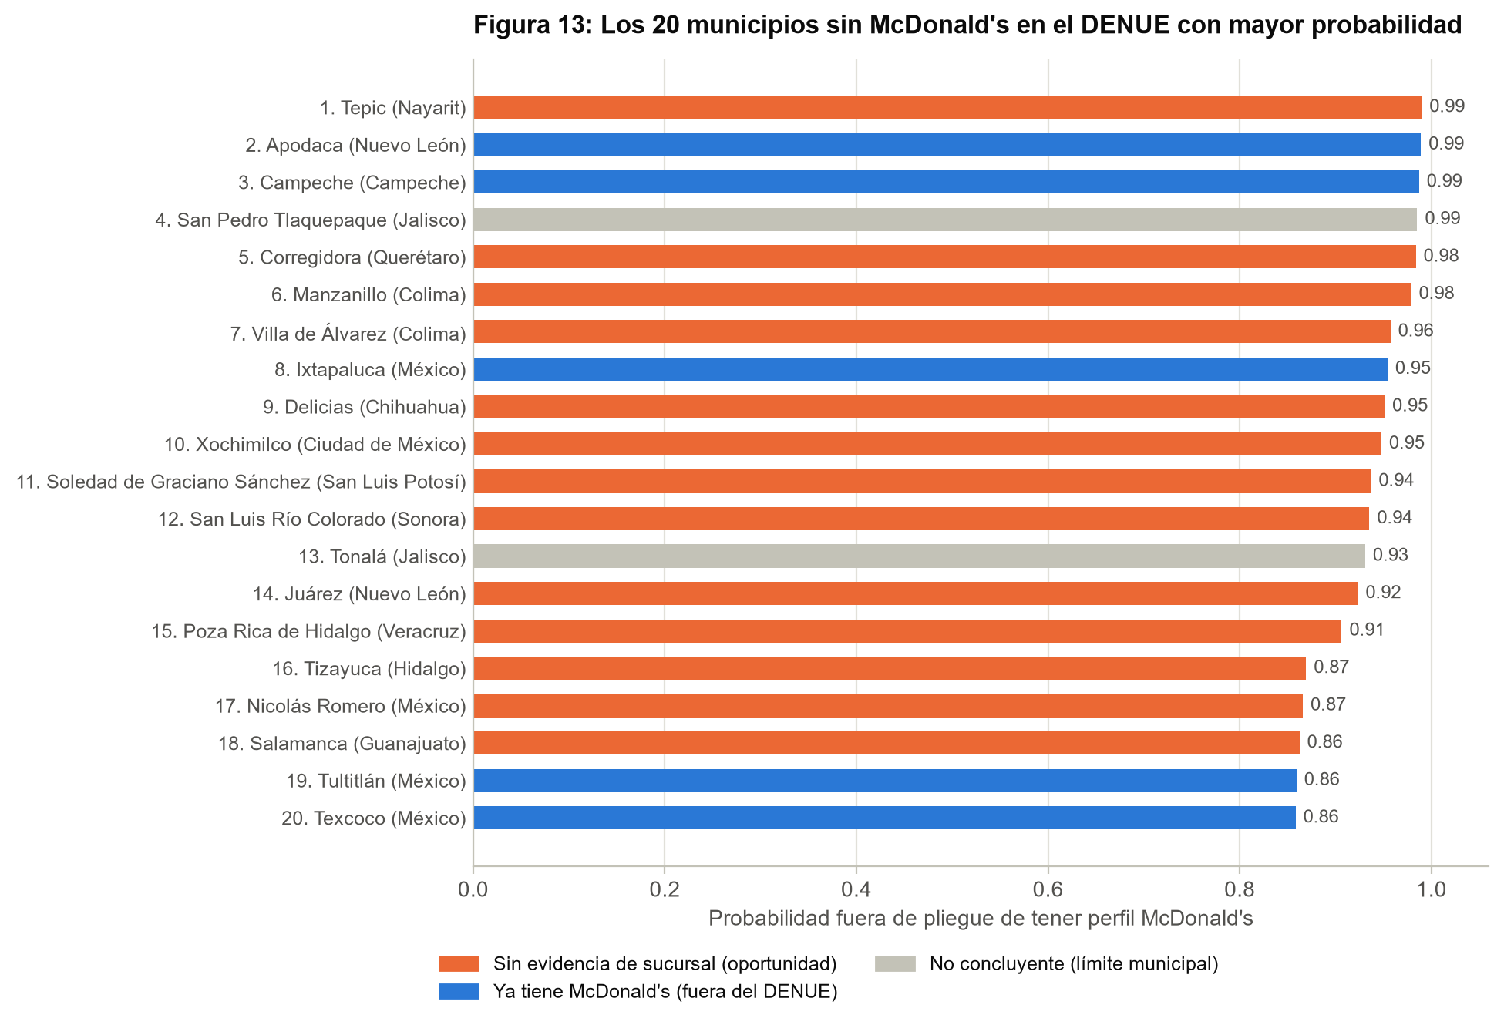
Figura 13 del notebook: en azul, los candidatos que ya tienen McDonald's fuera del DENUE.
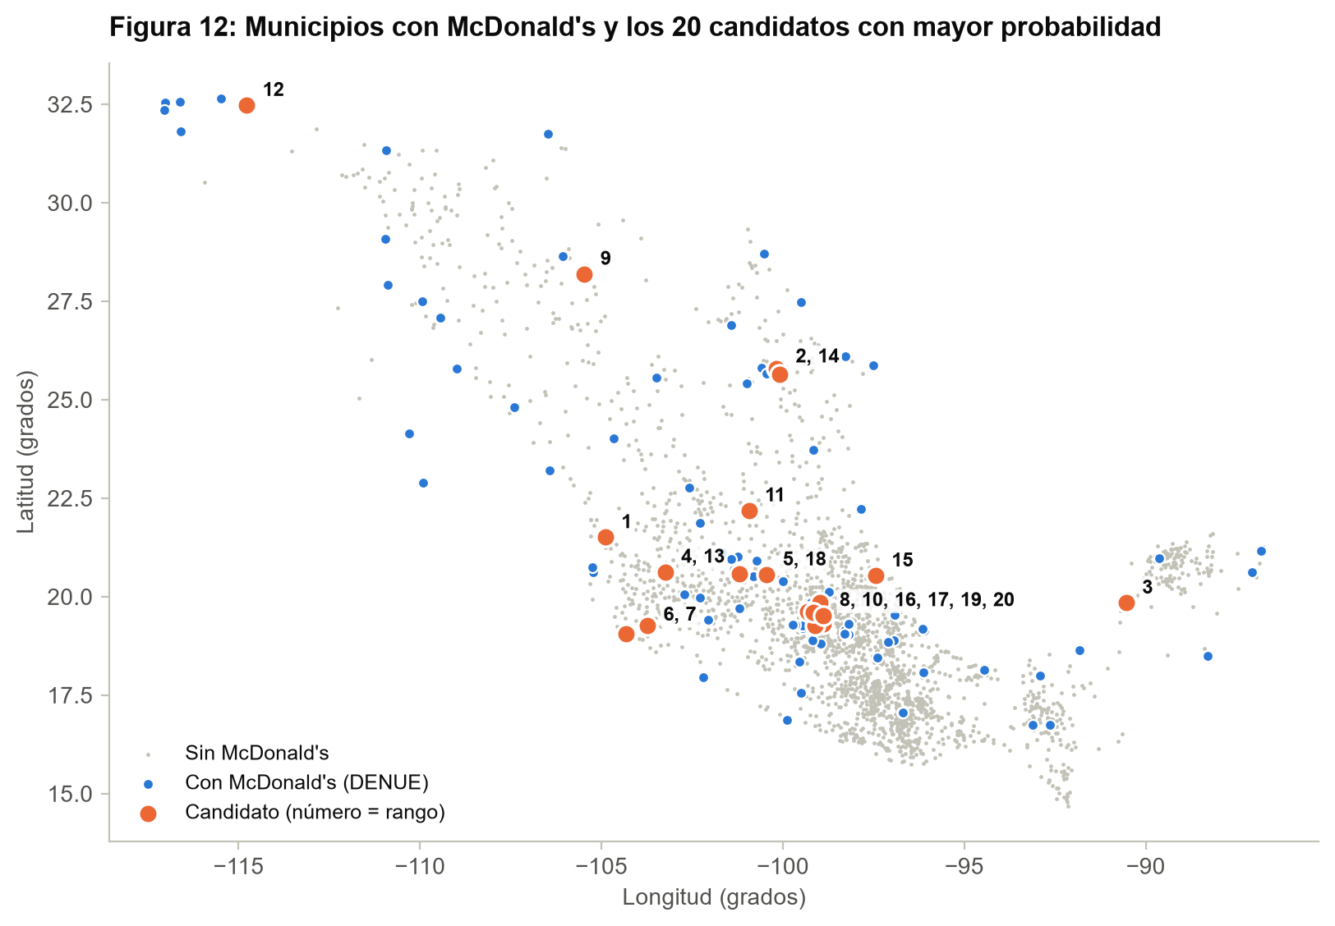
Figura 12 del notebook: el número junto a cada candidato es su rango.

6. Recomendaciones
1) Prioridad: Tepic, capital de 426 mil habitantes, a 92 km de la sucursal más cercana.
2) Densificar: Corregidora, Xochimilco, Soledad de Graciano Sánchez, Juárez (N. L.), Nicolás Romero, Tizayuca y Salamanca.
3) Mercados nuevos: Delicias, San Luis Río Colorado y Poza Rica.
4) Siguiente paso: estudio de sitio y aforos en los 13 municipios.

7. Limitaciones principales
1) La etiqueta refleja las decisiones pasadas de la empresa, no la rentabilidad: un municipio sin sucursal pudo descartarse por seguridad, predios o logística.
2) El DENUE tiene rezago: omite aperturas recientes y conserva algunos cierres; por eso el top 20 se validó contra el sitio oficial de la marca.
3) La unidad municipal es gruesa: el siguiente paso es bajar a AGEB urbana para ubicar plazas y avenidas.
4) La competencia es endógena: sirve para predecir, no como causa.

8. Contenido del repositorio
1) proyecto_expansion_mcdonalds.ipynb: entregable principal, ejecutado.
2) README.md: resumen de resultados y guía para reproducir el análisis.
3) datos/: datos crudos de INEGI, tablas procesadas, tabla analítica, predicciones y validación externa.
4) figuras/: las 13 figuras del notebook.
5) presentacion/: presentación ejecutiva de 5 diapositivas.

9. Referencias
1) INEGI (2026). Directorio Estadístico Nacional de Unidades Económicas (DENUE) 05/2026.
2) INEGI (2021, actualizado en 2022). Censo de Población y Vivienda 2020. Principales resultados por localidad (ITER).
3) Expansión (14 de agosto de 2026). McDonald's ya tiene 380 sucursales en México y quiere abrir más.
4) ABC Noticias (25 de noviembre de 2025). McDonald's inaugura su primera sucursal en Apodaca.
5) McDonald's México. Localizador de restaurantes, consultado el 19 de septiembre de 2026.

